20.06.2013

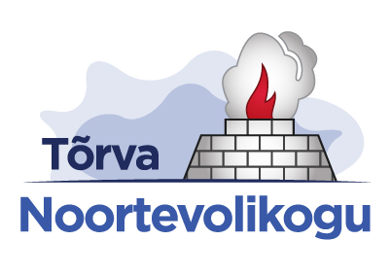
TÕRVA NOORTEVOLIKOGU
KOMMUNIKATSIOONIJUHT
AMETIJUHEND

Tõrva Noortevolikogu kommunikatsioonijuhi ülesandeks on koordineerida Tõrva Noortevolikogu sise – ja välikommunikatsiooni.

Kommunikatsioonijuhi ülesanded:
Hallata Tõrva Noortevolikogu kodulehte.
Hallata Tõrva Noortevolikogu Facebooki lehte.
Hallata Tõrva Noorte Uudisteportaali lehte.
Hallata Tõrva Noorte Uudisteportaali Facebooki lehte.
Koostada Tõrva Noortevolikogu pressiteateid ja koordineerida üldist meediasuhtlust.
Hallata Tõrva Noortevolikogu meililisti ja Facebooki gruppi.
Tegeleda muude kommunikatsiooni puudutavate tegevustega.
Aidata Tõrva Noortevolikogu esimeest ja aseeesimeest muudes jooksvates tegevustest.

Kommunikatsioonijuhi kinnitab ametisse Noortevolikogu vastavalt „Tõrva linna Noortevolikogu kodukorrale“.

Karl Kirt
Noortevolikogu esimees

Seletuskiri eelnõule

Head noortevolikogu liikmed,

Olen näinud, et viimasel ajal on oluliselt tõusnud vajadus ühe kindla kommunikatsioonijuhi järele, kes koordineeriks noortevolikogu meediasuhtlust ja haldaks kõiki erinevaid kodulehti, mida olen hetkel pidanud mina üksinda haldama. Pidevalt otsida materjale, anda käsklusi erinevate uuenduste tegemiseks ja nii edasi võtavad oma aja ja nõuavad ka teatuid oskusi.

Seetõttu vajamegi inimest, kes sellega tegeleks pidevalt ja oleks eraldi muudest noortevolikoguga seotud kohustustest. Kommunikatsioonijuhi ülesandeks jääb kodulehtedel info uuendamine ning vajadusel ka noortevolikogu pressiteadete kirjutamisel abiks olla ja neid koostada. See annaks meile parema meediasuhtluse ja aitaks tugevamalt kogu süsteemi koordineerida.

Arutelule lootma jäädes!

Karl Kirt
Noortevolikogu liige

